**Липецкий государственный технический университет**

Факультет автоматизации и информатики

Кафедра автоматизированных систем управления

ЛАБОРАТОРНАЯ РАБОТА №3

по ОСНОВАМ ЭЛЕКТРОНИКИ И СХЕМОТЕХНИКИ

КОМБИНАЦИОННЫЕ ИНТЕГРАЛЬНЫЕ СХЕМЫ

|  |  |  |
| --- | --- | --- |
| Студент  Группа |  | Станиславчук С.М. |
| Руководитель |  | Болдырихин О. В. |

Липецк 2023 г.

**Цель работы**

Изучение цифровых комбинационных интегральных схем, их типов и свойств, принципов создания комбинационных и последовательностных схем из логических элементов.

**Задание кафедры**

Вариант 41.

1. И, НЕ.

2. 4514 — дешифратор-демультиплексор 4-16.

8. 74151 — мультиплексор 8-1.

Задание 1. Исследование дешифраторов и механизма дешифрации адреса

Исследовать заданный дешифратор (s2), составить его таблицу истинности и реализовать в заданном базисе логических элементов (s1). На основе дешифраторов данного типа и необходимого количества логических элементов реализовать схему дешифрации восьмиразрядного адреса.

Задание 2. Исследование мультиплексоров

Исследовать заданный мультиплексор (s3), составить его таблицу истинности и реализовать в заданном базисе логических элементов (s1).

Задание 3. Создание триггера в заданном базисе логических элементов

Создать триггер в заданном базисе логических элементов (s1), исследовать его работу и представить в виде таблицы истинности.

**Ход работы**

1. Задание 1

1.1. Схема для исследования дешифратора

Схема для исследования дешифратора представлена на рисунке 1.

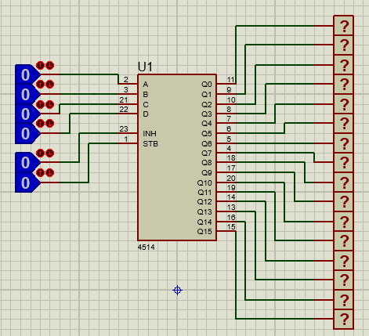

Рисунок 1 — Схема для исследования дешифратора

1.2. Таблица истинности дешифратора

Таблица истинности дешифратора представлена в таблице 1.

Таблица 1 – Таблица истинности дешифратора

|  |  |  |  |  |  |
| --- | --- | --- | --- | --- | --- |
| Состояние входов (STB=1) | | | | | Выбранный канал |
| INH | D | C | B | A |
| 0 | 0 | 0 | 0 | 0 | Q0 |
| 0 | 0 | 0 | 0 | 1 | Q1 |
| 0 | 0 | 0 | 1 | 0 | Q2 |
| 0 | 0 | 0 | 1 | 1 | Q3 |
| 0 | 0 | 1 | 0 | 0 | Q4 |
| 0 | 0 | 1 | 0 | 1 | Q5 |
| 0 | 0 | 1 | 1 | 0 | Q6 |
| 0 | 0 | 1 | 1 | 1 | Q7 |
| 0 | 1 | 0 | 0 | 0 | Q8 |
| 0 | 1 | 0 | 0 | 1 | Q9 |
| 0 | 1 | 0 | 1 | 0 | Q10 |
| 0 | 1 | 0 | 1 | 1 | Q11 |
| 0 | 1 | 1 | 0 | 0 | Q12 |
| 0 | 1 | 1 | 0 | 1 | Q13 |
| 0 | 1 | 1 | 1 | 0 | Q14 |
| 0 | 1 | 1 | 1 | 1 | Q15 |
| 1 | X | X | X | X | Все выключены |

1.3. Схема реализации дешифратора в заданном логическом базисе

Схема реализации дешифратора в логическом базисе И, НЕ представлена на рисунке 2.

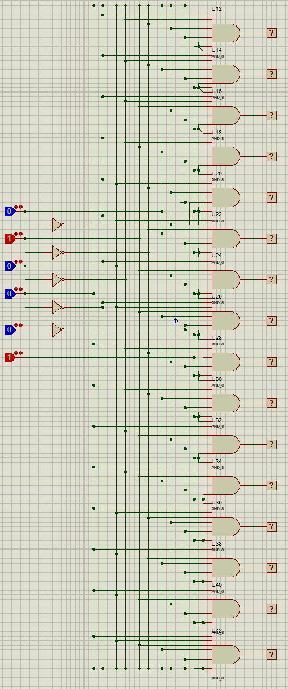

Рисунок 2 – Схема реализации дешифратора в логическом базисе И, НЕ

1.4. Схема дешифрации адреса

Схема дешифрации восьмиразрядного адреса представлена на рисунке

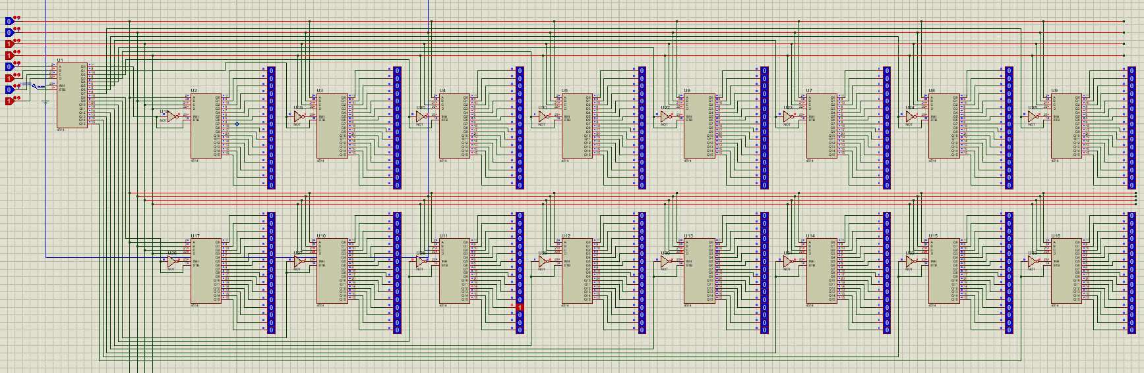

Рисунок 3 – Схема дешифрации адреса

2. Задание 2

2.1. Схема для исследования мультиплексора

Схема для исследования мультиплексора представлена на рисунке 4.

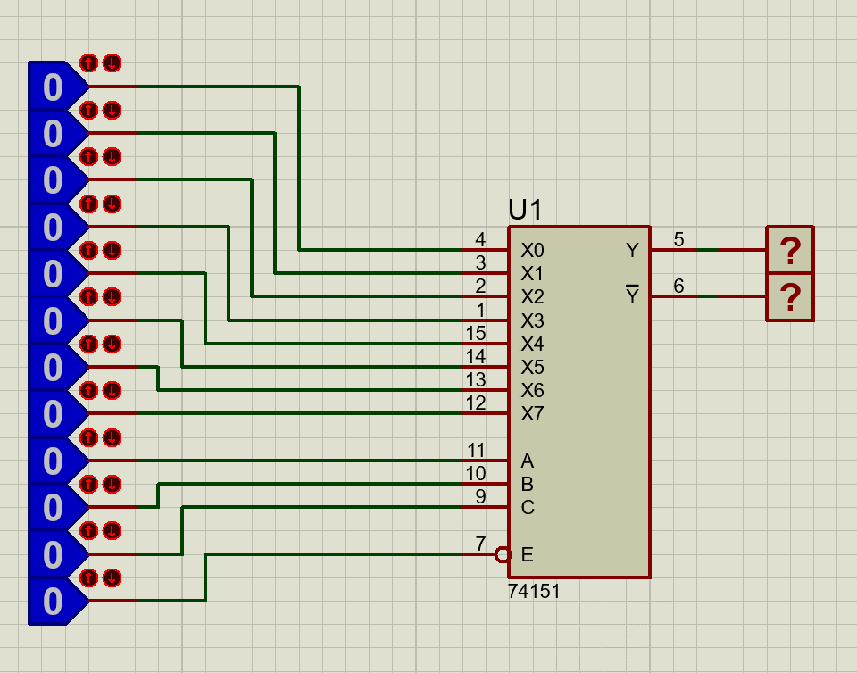

Рисунок 4 — Схема для исследования мультиплексора

2.2. Таблица истинности мультиплексора.

Таблица истинности мультиплексора представлена в таблице 2.

Таблица 2 — Таблица истинности мультиплексора

|  |  |  |  |  |
| --- | --- | --- | --- | --- |
| Адресные входы | | | E | Выбранный канал данных |
| C | B | A |
| 0 | 0 | 0 | 0 | X0 |
| 0 | 0 | 1 | 0 | X1 |
| 0 | 1 | 0 | 0 | X2 |
| 0 | 1 | 1 | 0 | X3 |
| 1 | 0 | 0 | 0 | X4 |
| 1 | 0 | 1 | 0 | X5 |
| 1 | 1 | 0 | 0 | X6 |
| 1 | 1 | 1 | 0 | X7 |
| - | - | - | 1 | Нет |

2.3. Схема реализации мультиплексора в заданном логическом базисе

Схема реализации мультиплексора в логическом базисе И, НЕ представлена на рисунке 5.

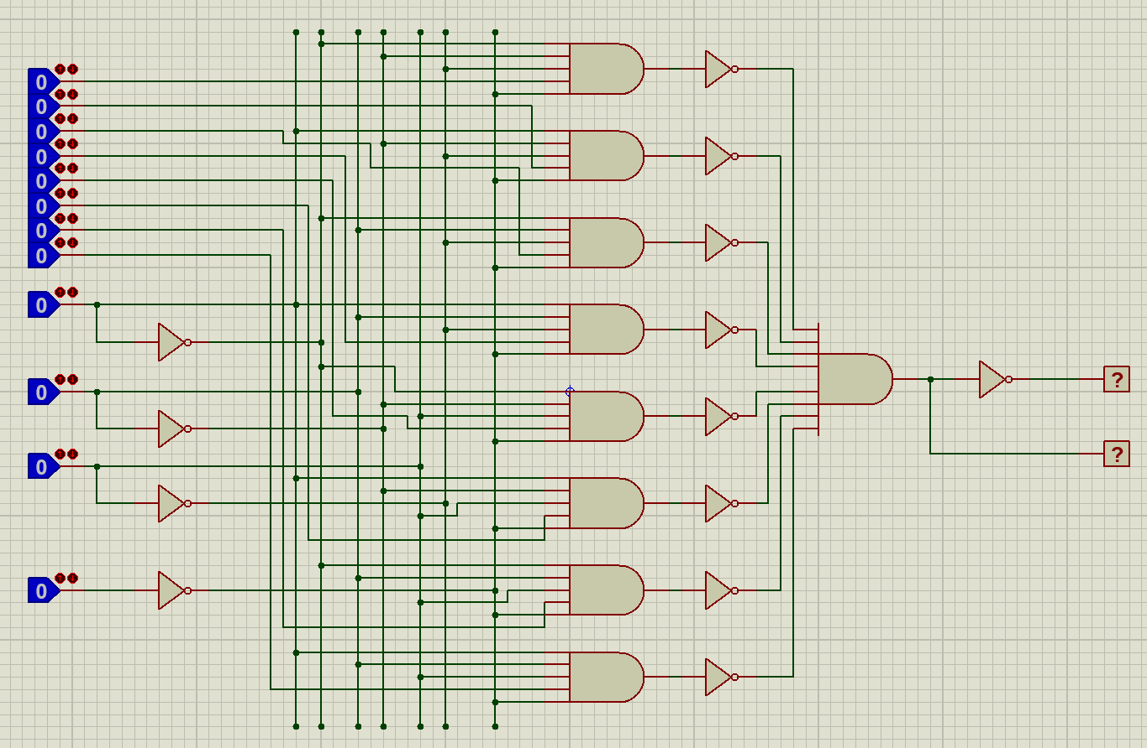

Рисунок 5 — Схема реализации мультиплексора в логическом базисе И, НЕ

3. Задание 3

3.1. Схема триггера в заданном базисе логических элементов

Схема триггера в логическом базисе И, НЕ представлена на рисунке 6.

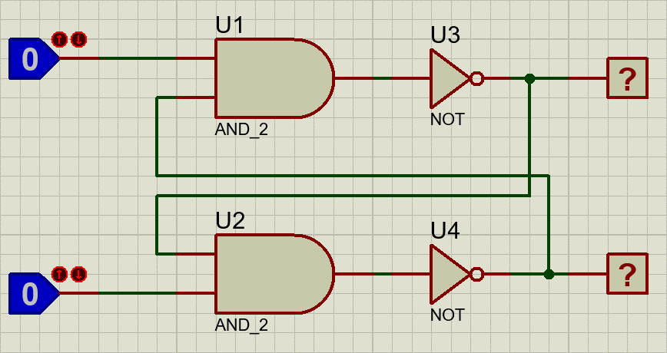

Рисунок 6 — Схема триггера в логическом базисе И, НЕ

3.2. Таблица истинности триггера

Таблица истинности триггера представлена в таблице 3.

Таблица 3 – Таблица истинности триггера

|  |  |  |  |
| --- | --- | --- | --- |
| IN1 | IN2 | OUT1 | OUT2 |
| 0 | 0 | Недопустимо | Недопустимо |
| 0 | 1 | 1 | 0 |
| 1 | 0 | 0 | 1 |
| 1 | 1 | Хранение бита | Хранение бита |

3.3. Схема конечного автомата (диаграмма состояний)

Диаграмма состояний триггера представлена на рисунке 7.

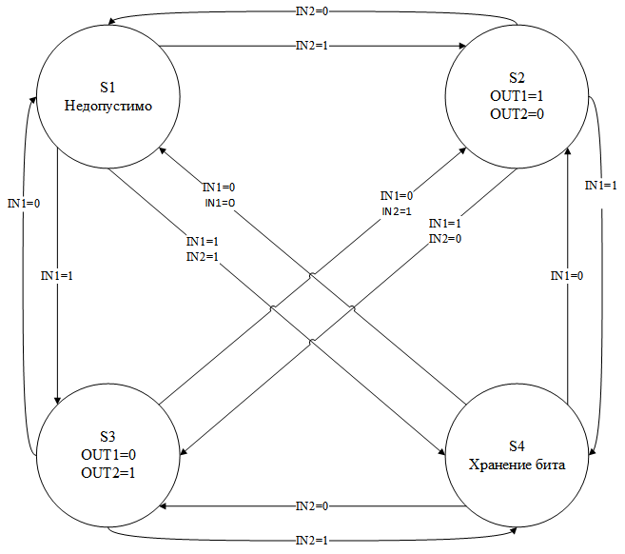

Рисунок 7 – Диаграмма состояний

**Вывод**

В ходе выполнения лабораторной работы я изучил цифровые комбинационные интегральные схемы, их типы и свойства, принципы создания комбинационных и последовательных схем из логических элементов.